Публичный годовой отчёт
НЕГОСУДАРСТВЕННОГО УЧРЕЖДЕНИЯ
"ИНСТИТУТ ПРОФЕССИОНАЛЬНОЙ РЕАБИЛИТАЦИИ И ПОДГОТОВКИ ПЕРСОНАЛА ОБЩЕРОССИЙСКОЙ ОБЩЕСТВЕННОЙ ОРГАНИЗАЦИИ ИНВАЛИДОВ-ВСЕРОССИЙСКОГО ОРДЕНА ТРУДОВОГО КРАСНОГО ЗНАМЕНИ ОБЩЕСТВА СЛЕПЫХ "РЕАКОМП"

Сведения об организации:

- ОГРН: 1027739097572
- ИНН: 7702266389
- КПП: 770201001
- Полное наименование организации: НЕГОСУДАРСТВЕННОЕ УЧРЕЖДЕНИЕ "ИНСТИТУТ ПРОФЕССИОНАЛЬНОЙ РЕАБИЛИТАЦИИ И ПОДГОТОВКИ ПЕРСОНАЛА ОБЩЕРОССИЙСКОЙ ОБЩЕСТВЕННОЙ ОРГАНИЗАЦИИ ИНВАЛИДОВ-ВСЕРОССИЙСКОГО ОРДЕНА ТРУДОВОГО КРАСНОГО ЗНАМЕНИ ОБЩЕСТВА СЛЕПЫХ "РЕАКОМП"
- Сокращенное наименование организации: НУ ИПРПП ВОС "Реакомп"
- ФИО руководителя организации: генеральный директор Ваньшин Сергей Николаевич
- Документ, на основании которого действует руководитель: Устав
- Адрес (место нахождения) организации: 129090, г Москва, Протопоповский пер, д. 9 стр. 1
- Контактный телефон организации: +7 495 680-75-15
- Адрес электронной почты для направления организации юридически значимых сообщений: info@rehacomp.ru
- Адрес электронной почты для внешних коммуникаций: info@rehacomp.ru
- Организация в сети Интернет:
Веб-сайт: http://rehacomp.ru
Группы в соц. сетях:
Официальная страница Вконтакте https://vk.com/reakomp
Официальная страница Фейсбук https://www.facebook.com/rehacomp/

Наша команда:

 | Ф.И.О. руководителей | Направления работы | Дополнительная информация
Руководство института | Генеральный директор: Ваньшин Сергей Николаевич.  Заместитель генерального директора по реабилитации и подготовке руководящих кадров:  Кудрявцева Ольга Евгеньевна.  Заместитель генерального директора по общим вопросам: Роман Борис Дмитриевич. | Руководство Институтом. Разработка нормативных документов. Разработка новых реабилитационно-образовательных программ. | Ваньшин Сергей Николаевич – к.п.н; автор концепции тифлокомментирования в России; руководитель Экспертно-консультационной группы Департамента Культуры города Москвы по вопросам реабилитации инвалидов средствами культуры и искусства. Заслуженный работник Всероссийского общества слепых, почетный работник Министерства труда России, Лауреат премии Островского, лауреат национальной премии имени Мухиной. Участвовал в создании приказов Министерства культуры РФ 2015 г.  Кудрявцева О.Е. являлась членом общественной инспекции по делам инвалидов в г.Москва.
Отдел реабилитации инвалидов | Щербакова Мария Александровна  Отдел состоит из 4 специалистов. | Обучение инвалидов по зрению. Психологическое сопровождение. Подготовка предложений к различным документам и нормативным актам. | Щербакова М.А. - профессиональный тифлокомментатор, являлась членом общественной инспекции по делам инвалидов в г.Москва.
Методико-информационный отдел | Суворова Татьяна Викторовна  Отдел состоит из 2 специалистов. | Методическое сопровождение образовательного процесса.  Подготовка предложений к различным документам и нормативным актам. | Суворова Т.В.- к.п.н.; дипломант 1 степени за подготовку призера 4-й Всероссийской олимпиады школьников и студентов «Наука 2.0»; дипломант Всероссийского конкурса на лучшую ВКР по финансово-экономической тематике «Золотой резерв России»; призер Всероссийского педагогического конкурса «Авторский учебный задачник»; создатель и соруководитель регионального образовательного проекта «Школа менеджеров» в Московской области
Отдел информационных технологий | Пономарев Алексей Викторович  Отдел состоит из 4 специалистов. | Обучение инвалидов по зрению информационным технологиям.  Подготовка предложений к различным документам и нормативным актам. | В отделе работают преподавателями два инвалида по зрению.
Отдел персонала | Руденко Елена Игоревна | Кадровое делопроизводство
Бухгалтерия | Жеребчикова Ирина Терентьевна  Отдел состоит из 3 специалистов. | Бухгалтерия
Информация об организации:

Институт «Реакомп» - ведущее базовое учреждение Всероссийского общества слепых в области комплексной реабилитации инвалидов по зрению, научно-методической работе и информационным технологиям - основан в 2000 году.
Институт «Реакомп» – уникальное учреждение, осуществляющее комплексную реабилитацию инвалидов в сочетании с активным применением компьютерных тифлотехнологий, подготовку и повышение квалификации кадров для Всероссийского Общества слепых, внедрение в практику новых научных и педагогических подходов к реабилитации и обучению людей с глубокими нарушениями зрения.
На протяжении ряда лет основными направлениями деятельности Института являются:
- разработка и внедрение в практику программ реабилитации и комплексных моделей адаптации и интеграции инвалидов по зрению в современном обществе;
- разработка содержания, методов и практическое осуществление подготовки и повышения квалификации руководящих кадров и кадрового резерва ВОС в области управления;
- разработка компьютерных тифлотехнологий, обучение инвалидов по зрению информационным технологиям в рамках реабилитационного процесса;
- организация специальной подготовки педагогических кадров для тифлокомпьютерных центров, классов и точек;
- поддержание организационной структуры, обучение и практическая поддержка слепоглухих инвалидов.

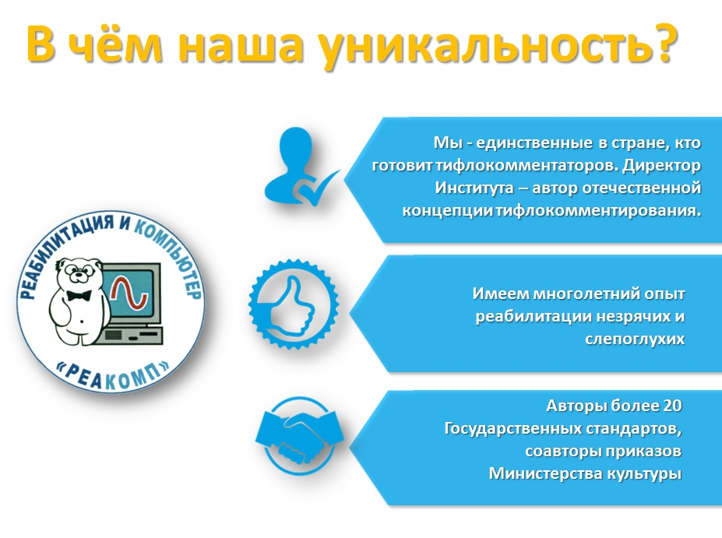
Рисунок 1. Уникальные направления работы Института "Реакомп"
Институт «Реакомп» реализует программы дополнительного профессионального образования повышения квалификации и профессиональной переподготовки в соответствии с лицензией на образовательную деятельность, выданную Департаментом образования города Москвы № 034538 от 30.12.2013 (серия 77Л01 №0001959). По окончании образовательной программы и успешного прохождения итоговой аттестации слушатель получает документ о квалификации установленного образца.
Институт «Реакомп» осуществляет свою деятельность в соответствии с Конвенцией ООН о правах инвалидов, государственной программой Российской Федерации «Доступная среда» на 2011-2020 годы, Федеральными законами: «О социальной защите инвалидов в Российской Федерации», «Об образовании в Российской Федерации», «Основы законодательства РФ о культуре», «О занятости населения в Российской Федерации», Приказом Министерства образования и науки РФ от 1 июля 2013 г. № 499 «Об утверждении Порядка организации и осуществления образовательной деятельности по дополнительным профессиональным программам», нормативными и правовыми актами Министерства образования и науки РФ, Департамента образования города Москвы, нормативными и локальными актами Института, Уставом ОООИ ВОС, Уставом НУ ИПРПП ВОС «Реакомп», лицензией на образовательную деятельность.
Институт «Реакомп» работает как социально-ориентированное НКО. За счет средств, привлекаемых коммерческим подразделением (гостиница «Реакомп») проводится реабилитация и обучение инвалидов по зрению. Так же обучающимся предоставляется 3-х разовое питание и номера для проживания в гостинице на время обучения.
За отчетный период Институтом профессиональной реабилитации и подготовки персонала ВОС «Реакомп» в соответствии с утвержденной Программой ВОС «Реабилитация инвалидов по зрению на 2018 год», Планом - графиком реабилитации и повышения квалификации персонала ВОС в НУ ИПРПП ОООИ ВОС «РЕАКОМП» в 2018 году, Положением об организации реабилитационно-образовательной деятельности в НУ ИПРПП ВОС «Реакомп», распоряжением Президента ВОС № 15 от 19 января 2018 года, Положением об оказании платных образовательных услуг выполнена следующая работа:

- В 2018 году прошли обучение по различным дополнительным профессиональным программам 350 человек, из них 181 инвалид по зрению, 169 – другие специалисты.
По реабилитационно-образовательным программам - 181 инвалид по зрению из 63 региональных организаций ВОС:
  - «Менеджмент в социальной сфере» (1 этап) – 16 человек;
  - «Менеджмент в социальной сфере» (2 этап) – 22 человека;
  - «Социальная реабилитация» - 28 человек;
  - «Специалист по доступной среде» - 15 человек;
  - «Проектный менеджмент» - 15 человек;
  - «Специалист по доступности Интернет-ресурсов организаций для инвалидов по зрению» - 5 человек;
  - «Информационные технологии» - 42 человека.
  - «Специалист по информационной политике ВОС» - 16 человек.
  - «Обеспечение доступности учреждений культуры и предоставляемых в них услуг для инвалидов» (семинар г. Тюмень) – 4 человека.
  - Повышение квалификации членов ЦКРК ВОС – 18 человек.

Рисунок 2. Распределение обучившихся в 2018 году по группе инвалидности
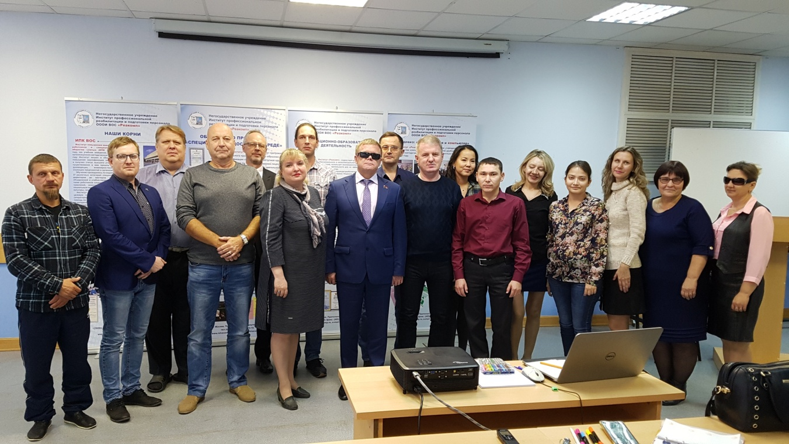
Рисунок 3. Группа обучающихся по программе "Проектный менеджмент"

- Специалистами института оказано 1179 консультаций по различным вопросам, из них: информационно-справочного характера – 1066, психологических консультаций – 113.

Рисунок 4. Распределение консультаций специалистов Института "Реакомп"
- Проведение научно-практической конференции «Тифлокомментирование. Новая социальная услуга для инвалидов по зрению».

5 декабря 2018 года была проведена XVIII ежегодная научно-практическая конференция НУ ИПРПП ВОС «Реакомп» по темем «Тифлокомментирование. Новая социальная услуга для инвалидов по зрению».
На конференции обсуждались следующие вопросы:
- Российская концепция тифлокомментирования.
- Новейшие достижения в сфере тифлокомментирования.
- Перспективы развития тифлокомментирования.
- Доступность тифлокомментирования в РФ.Создание мобильных групп тифлокомментаторов.

В работе конференции приняли участие 43 человека: сотрудники АУ ВОС, представитель Минкультуры РФ, консультант отдела государственной поддержки продвиженияи проката национальных фильмов, профессиональные тифлокомментаторы из различных регионов РФ, директор и заведующая читальным залом РГБС, представители 19 региональных организаций Всероссийского общества слепых (Московской городской, Московской областной, Удмуртской, Архангельской Забайкальской, Хакасской, Мордовской, Челябинской, Крымской, Ростовской, Курской, Тюменской, Татарской, Хабаровской, Оренбургской, Пензенской, Белгородской, Башкирской, Марийской), представители научных, общественных и иных организаций, благотворительных фондов, представители СМИ.

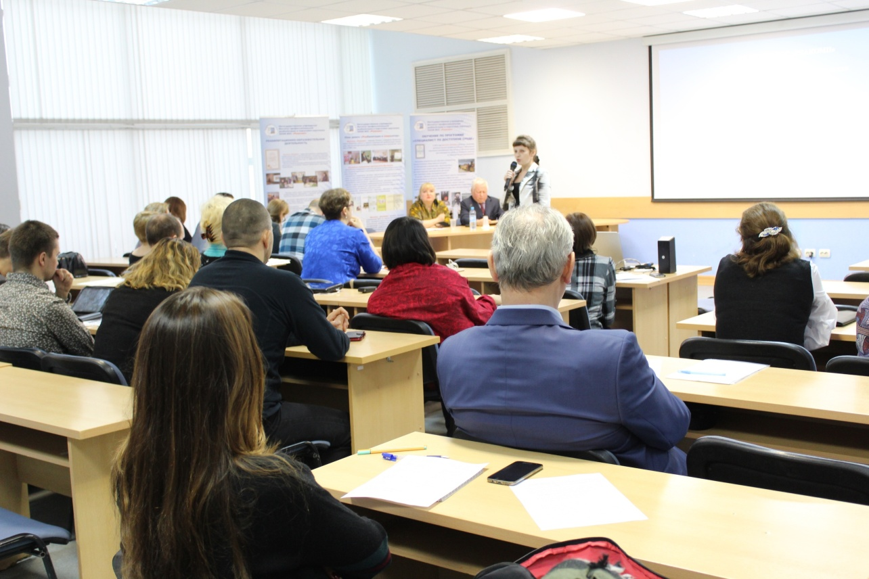
Рисунок 5. Научно-практическая конференция. Институт "Реакомп"

- В 2017 году Институт получил президентский грант и в 2018 реализовал проект по подготовке тифлокомментаторов для регионов России. В Санкт-Петербурге, Новосибирске, Екатеринбурге, Нижнем Новгороде, Казани, Омске, Челябинске, Самаре, Ростове-на-Дону, Уфе, Красноярске, Перми, Воронеже и Волгограде появились профессиональные тифлокомментаторы. Проект был дополнительно поддержан фондом «Искусство, наука и спорт», благодаря этой поддержке удалось подготовить большее количество специалистов, в итоге по программе «Тифлокомментирование» прошли обучение 21 человек. Реализация проекта активно освещалась в СМИ, а практические результаты не заставили себя ждать. Новая уникальная услуга – тифлокомментрование активно развивается в регионах России.

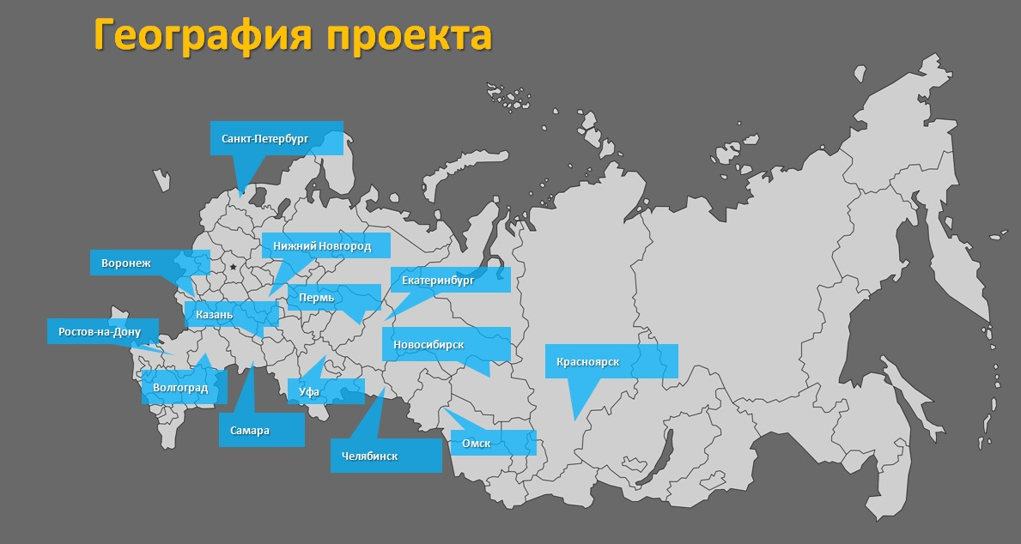
Рисунок 6. География проекта по обучению тифлокомментаторов в регионах России
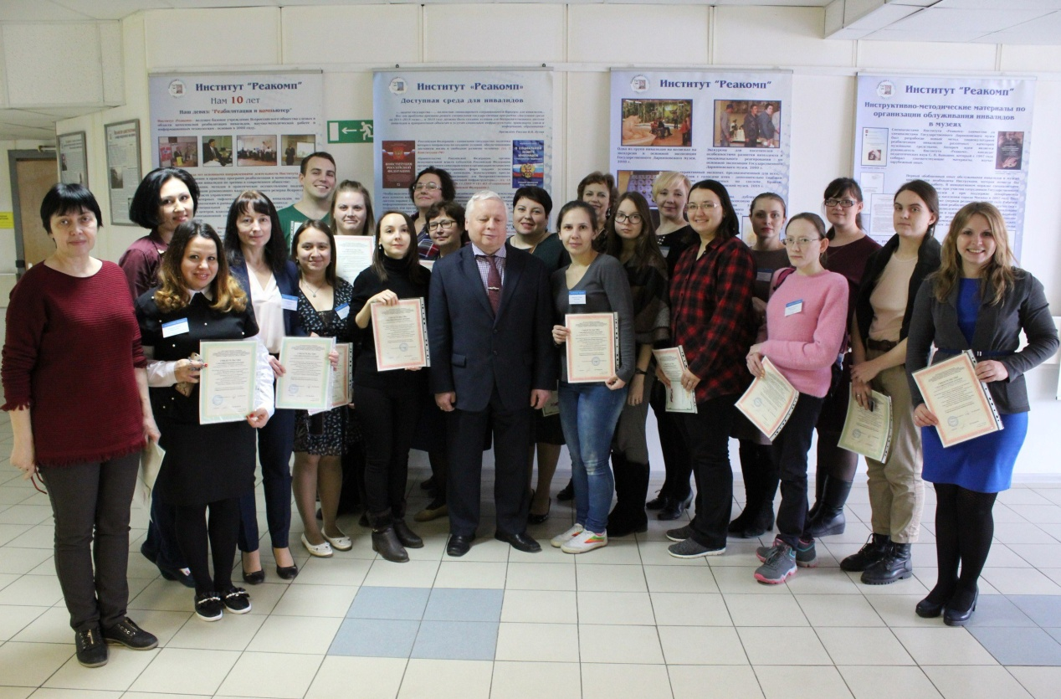
Рисунок 7. Группа обучившихся по программе "Тифлокомментирование"
- В 2017 Институт «Реакомп» получил субсидию правительства Москвы и в 2018 году реализовал проект «Музей, доступный каждому». Проект представлял собой повышение квалификации сотрудников московских музеев по программе дополнительного образования «Обеспечение доступности музеев и предоставляемых в них услуг для инвалидов». По итогам реализации программы был подготовлен 61 сотрудник музея по работе с инвалидами по вопросам, связанным с обеспечением доступности для них объектов культуры и предоставляемых на них услуг.

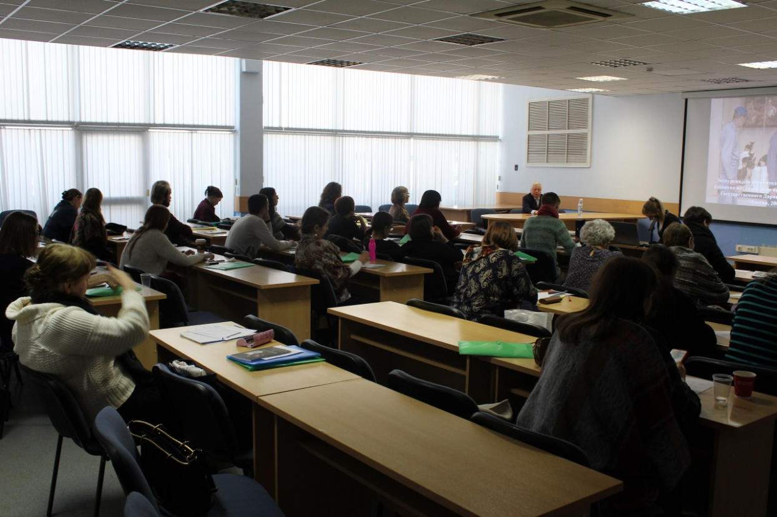
Рисунок 8. Обучение сотрудников музеев г. Москвы

В 2018 году Институт так же получил грант Мэра Москвы на подготовку тифлокомментаторов для Столицы. Результатом подготовки специалистов стало внедрение услуги тифлокомментирования в различные сферы жизни горожан. Сегодня московские тифлокомментаторы оказывают свои услуги в музеях, театрах, на фестивалях, при тифлокомментировании кинофильмов.
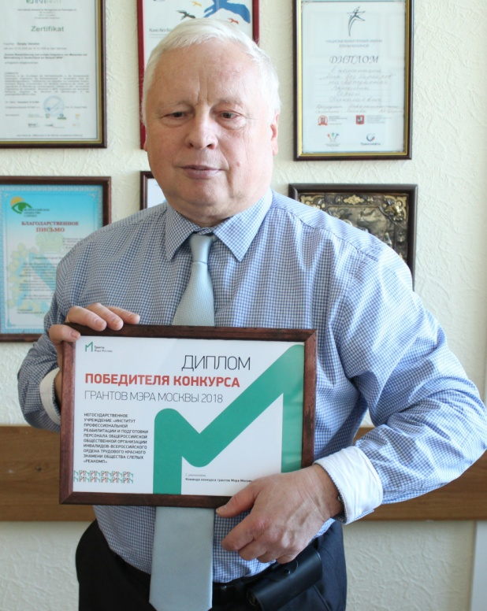
Рисунок 9. Генеральный директор Института «Реакомп» С.Н.Ваньшин с дипломом победителя конкурса грантов Мэра Москвы
Финансовая информация.
Доходы организации за 2018 год:
президентские гранты: 0,00 (грант 934 992 получен в конце 2017 г.)
гранты, взносы, пожертвования российских некоммерческих организаций (исключая президентские гранты): 477 000,00
средства, полученные из местных бюджетов: 565 040,00
прочие доходы: 27 938 274,00
Общая сумма расходов организации за предыдущий год: 28 940 000,00

